Quito

Oficio N° STHV-DMGT-

Referencia: GDOC-2017-026544

Abogado
Sergio Garnica Ortiz
PRESIDENTE DE LA COMISIÓN DE USO DE SUELO
Presente

Señor Presidente:

En atención al Oficio No. 0100-SGO-CMQ-2017 del 22 de febrero de 2017 mediante el cual solicita se remita un informe de delimitación de zonificación respecto a todos los lotes que conforman la Urbanización “Cerros de Cumbayá”, y adicionalmente una imagen que permita visualizar claramente la superposición de todos los lotes respecto a las zonificaciones que se aplican en esta urbanización, indico lo siguiente:

Con Ordenanza No. 0266 del 18 de julio de 2012 el Concejo Metropolitano de Quito aprobó la Urbanización “Cerros de Cumbayá” a desarrollarse en el predio No. 608045, conformada por 30 lotes.

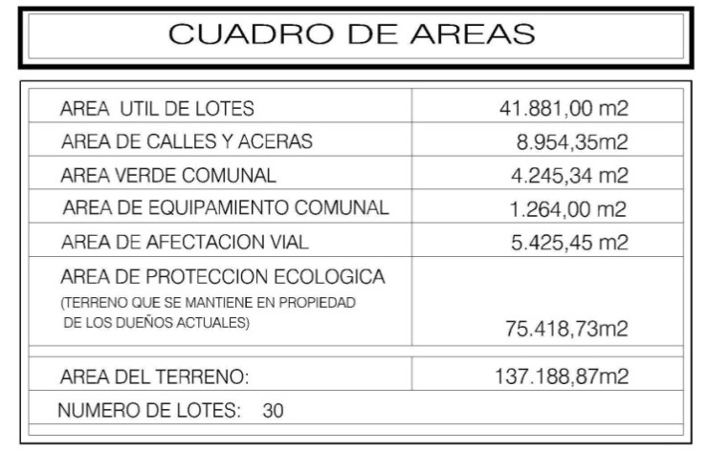
…2…

Las zonificaciones vigentes del predio en el año 2010 eran A8(A603-35), A2(A1002-35) y A31(50000-0), con usos de suelo Residencial baja densidad (R1) y Protección Ecológica/Áreas Naturales (PE), respectivamente.

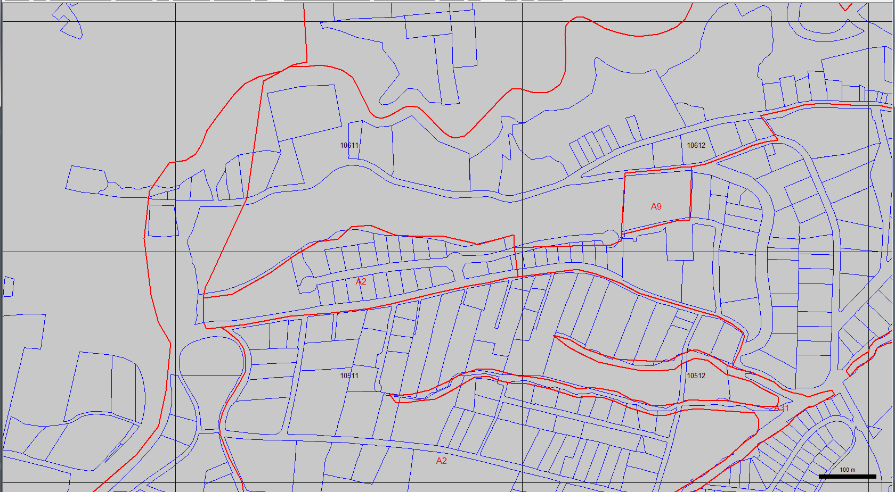
A8 - R1
A2
R1
A31
PE
A6
PE

Posteriormente proponen la reforma a la Ordenanza No. 266 antes citada, para modificar la implantación del redondel, la prolongación de la calle “A” y subdividir el lote No. 1 (predio No. 3031528), que tiene un área de 12.583,00 m2, en siete lotes de 1.000,00 m2 de superficie aproximadamente.

LOTE No. 1 - APROBADO

…3…
Ref. HC: 2017-026544

Las zonificaciones del predio de acuerdo al PUOS vigente (Ordenanza No. 127) es A2(A1002-35) y A31(PQ), con usos de suelo: Residencial urbano 1 (RU1) y Protección Ecológica/Conservación del Patrimonio Natural (PE/CPN), respectivamente.

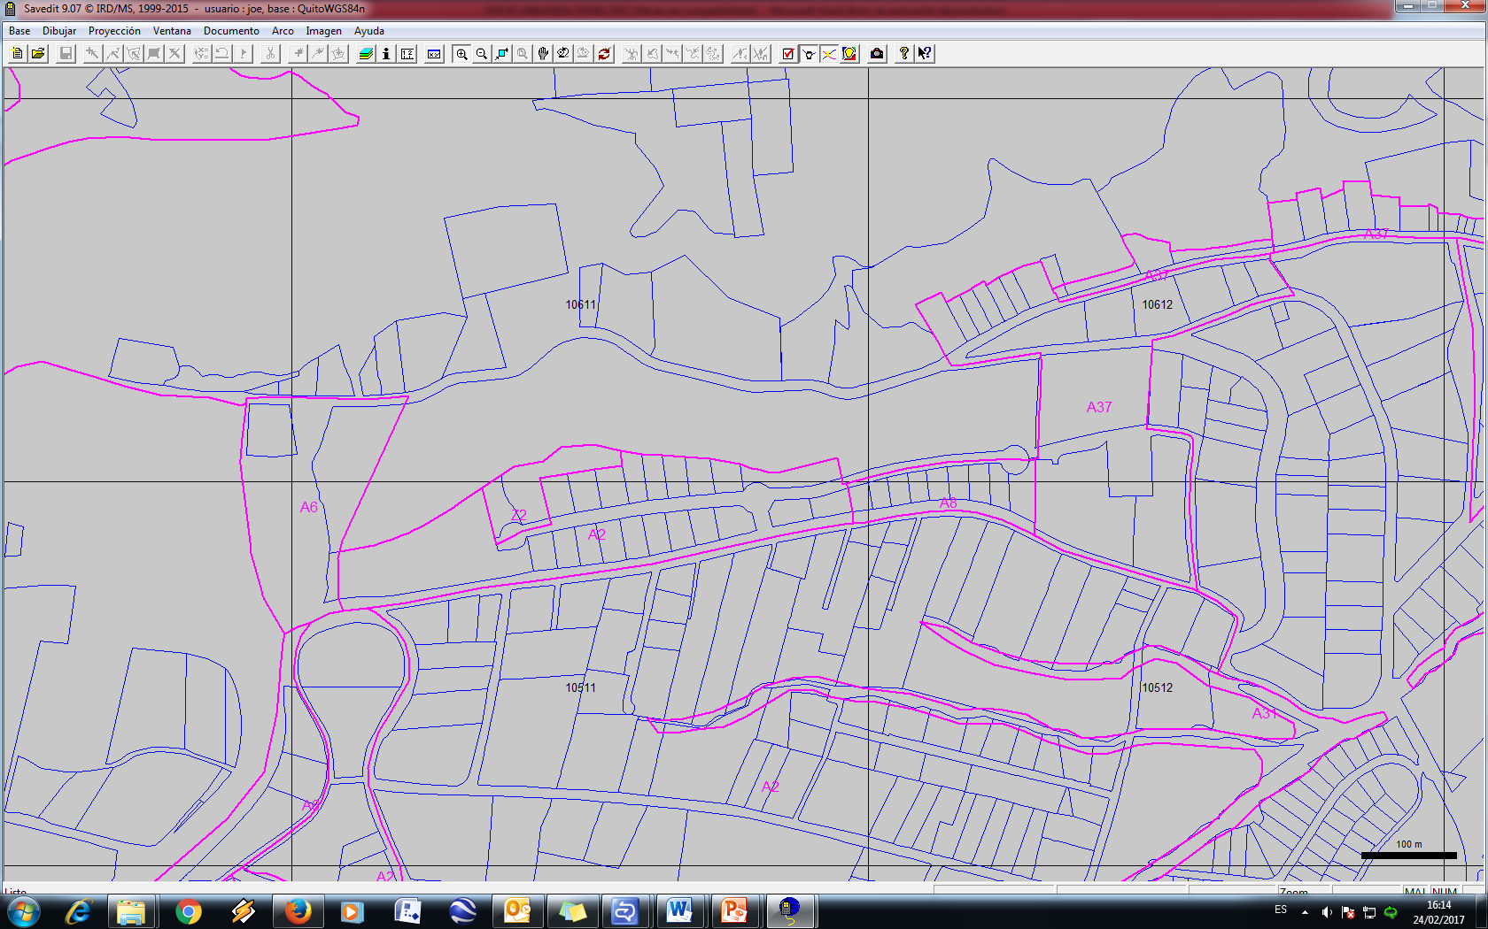
A31- PE
Z2-E
A8-RU1
A2-RU1

LOTE 1 (PREDIO No. 3031528) – PROPUESTA DE SUBDIVISIÓN EN 7 LOTES

…4…

El Cuadro de Áreas con la modificatoria propuesta sería el siguiente:

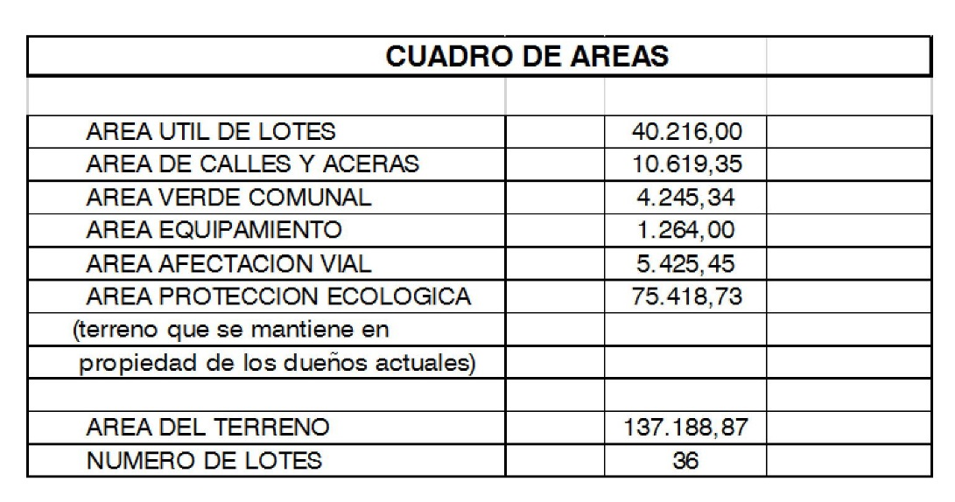

Particular que comunico para los fines consiguientes.

Atentamente,

Arq. Hugo Chacón Cobo
Director Metropolitano de Gestión Territorial
SECRETARÍA DE TERRITORIO, HÁBITAT Y VIVIENDA

Elaborado: | Arq. Elizabeth Ortiz |  | 2017-03-01
Revisado: | Arq. Carlos Quezada

